10 phần mở rộng hữu ích cho Firefox
Một trong những điểm nổi bật nhất của Firefox đó là khả năng tích hợp thêm các phần mở rộng. Với sự hỗ trợ từ kho tiện ích gồm hơn 5000 phần mở rộng, sức mạnh của Firefox tăng lên đáng kể, giúp trình duyệt này chiếm được nhiều cảm tình của người dùng. Bài viết sau đây tổng hợp 10 phần mở rộng hữu ích nhất dành cho Firefox.
1, Morning Coffee
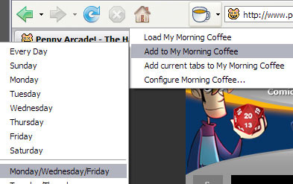
Mỗi buổi sáng khi thức dậy, bạn có thói quen ngồi vào máy tính, vừa nhâm nhi ly cà phê vừa dò tìm trong danh mục Bookmarks và mở lần lượt tất cả các trang tin tức bạn theo dõi hàng ngày. Với Morning Coffee, bạn sẽ không phải lặp đi lặp lại thao tác mở từng trang web nữa. Phần mở rộng này cho phép bạn thiết lập một nhóm trang web có thể được mở (mỗi trang là một tab riêng) chỉ với một cú click chuột. Ngoài ra, bạn cũng có thể thiết lập để các trang web chỉ được mở vào những ngày nhất định. Từ nay việc duyệt tin tức mỗi sáng sẽ trở nên tiện lợi hơn nhiều.
2, NoScript
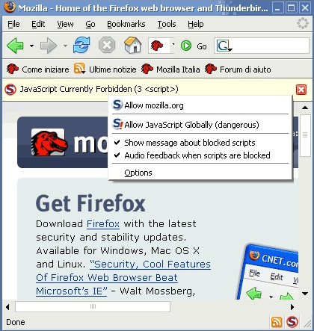
Đây là một trong những công cụ tốt nhất giúp bảo đảm sự an toàn cho máy tính của bạn khi duyệt web. Với NoScript, bạn có thể vô hiệu hóa tất cả những nội dung động (active content) từ các trang không đáng tin cậy. Trừ trường hợp được sự cho phép của bạn, còn lại NoScript sẽ chặn toàn bộ các loại script nhằm giúp bạn duyệt web thật an toàn. Đừng chủ quan nghĩ rằng bạn luôn an toàn vì đang dùng Firefox trên Linux. Hãy sử dụng NoScript bất kể hệ thống bạn chạy hệ điều hành gì.
3, ColorfulTabs
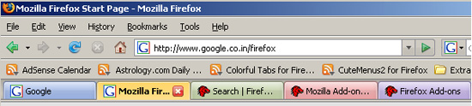
Nếu bạn thường mở nhiều tab trên cùng cửa sổ Firefox, đôi khi bạn sẽ cảm thấy có chút bất tiện trong việc tìm kiếm thông tin giữa các tab. ColorfulTabs sẽ cho mỗi tab mới mở một màu khác nhau, giúp bạn dễ dàng nhận biết và phân biệt các tab hơn. Bạn có thể tô màu cho các tab một cách ngẫu nhiên hoặc theo URL, thậm chí thiết lập cho các tab mờ dần. Ngoài ra, tiện ích này còn có một tính năng thú vị nữa đó là cho phép bạn đặt hình nền cho tab.
4, BBCode
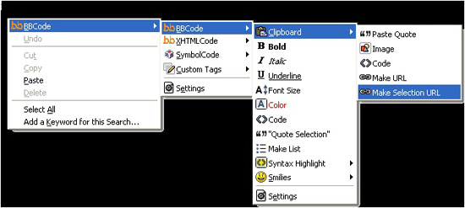
Phần mở rộng hữu ích này thêm biểu tượng các nút định dạng BBCode, HTML và XHTML vào trình đơn ngữ cảnh. BBCode cũng cho phép bạn thêm tối đa 10 thẻ vào trình đơn. Khi bạn đang ở trong một diễn đàn, chỉ cần click chuột phải vào một đoạn văn bản là BBCode sẽ hiện ra, sau đó bạn có thể thoải mái lựa chọn thẻ muốn thêm vào.
5, Buggybar
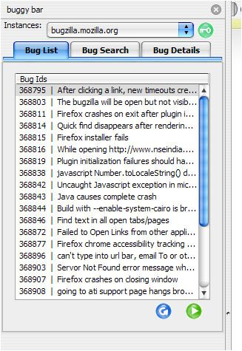
Đây là phần mở rộng vô giá đối với những người dùng Bugzilla. Buggybar thêm vào một thanh công cụ Bugzilla Chrome, luôn sẵn sàng chỉ ra tất cả các lỗi có liên quan tới danh sách lỗi bạn tạo. Version 0.2 của Buggybar tương thích với tất cả các phiên bản Bugzilla.
6, Clear Cache Button
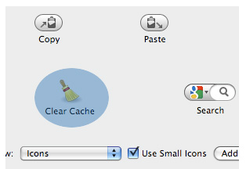
Không biết bạn thế nào, riêng tôi luôn thiết lập để trình duyệt tự động xóa bộ nhớ cache khi thoát ra. Vậy những lúc bạn muốn xóa bộ nhớ cache mà không phải tắt trình duyệt thì làm thế nào? Thay vì dò dẫm tìm kiếm trong trình đơn tùy chọn, bạn chỉ cần bổ sung phần mở rộng này. Clear Cache Button tạo một nút bấm cho phép bạn xóa ngay bộ nhớ cache chỉ với một cú click.
7, TimeTracker
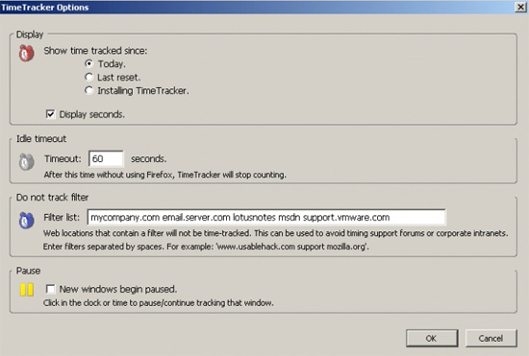
Đây không hẳn là một công cụ giúp ích bạn trong việc duyệt web. Thực ra, TimeTracker sẽ nhắc nhở cho bạn biết mình đã duyệt web bao lâu. Tiện ích này tỏ ra khá hữu dụng trong rất nhiều hoàn cảnh. Chẳng hạn như bạn chỉ muốn dành khoảng 5 phút để thư giãn, hoặc bạn muốn biết mình đã dành bao nhiêu thời gian để vào một trang web cụ thể, TimeTracker sẽ thay bạn theo dõi thời gian. Điều tuyệt vời ở đây là công cụ này tính giờ xuyên suốt các phiên duyệt web. Có nghĩa là khi bạn đóng trình duyệt, đồng hồ tính giờ tạm ngừng, khi bạn mở lại trình duyệt, đồng hồ sẽ tiếp tục hoạt động. Bạn có thể đặt lại đồng hồ bằng cách click chuột phải vào thanh trạng thái và chọn Reset.
8, iMacros
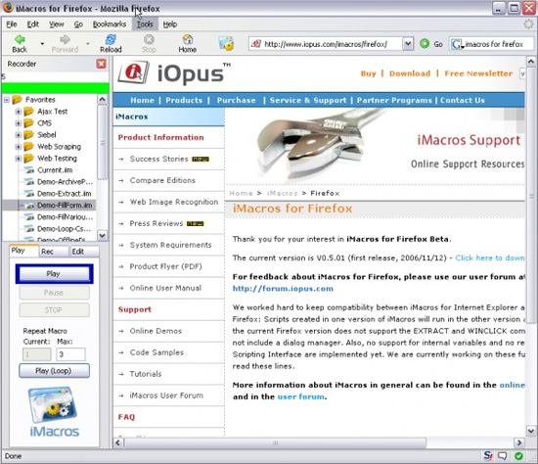
Phần mở rộng này thay bạn tự động thực hiện khá nhiều việc bạn thường làm trên Firefox. Từ việc mở các trang web, điền thông tin vào các biểu mẫu, tới cả công việc quản trị, bạn đều có thể tự động hóa với iMacros. Tiện ích này có một thanh công cụ sidebar hiển thị những macro ưa thích. iMacros cung cấp tính năng ghi lại hành động, cho phép bạn dễ dàng tạo các macro bằng cách click nút Record, tiến hành các bước cần ghi, sau đó click nút Save. Những macro này có thể đơn giản hoặc phức tạp tùy ý muốn của bạn. Khi bạn muốn chạy một macro, đơn giản bạn chỉ cần tìm tới macro đó trên thanh công cụ của iMacros rồi click nút Play. Nhược điểm duy nhất của công cụ này đó là bạn không thể gán các tổ hợp phím để chạy macro. Ngoài nhược điểm trên, có thể nói iMacros là một phần mở rộng không thể thiếu.
9, Fasterfox
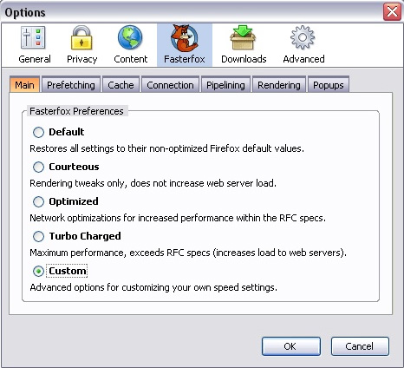
Fasterfox chỉ thực hiện một việc duy nhất: đó là giúp Firefox tải về các trang web nhanh hơn. Tốc độ tải trang có thể tăng lên nhờ cho phép nhiều kết nối đồng thời và sử dụng tính năng tải trước. Bạn cần đăng ký một tài khoản trên Firefox để tải phần mở rộng này về. Tốc độ lướt web sẽ cải thiện rõ rệt.
10, BlogRovR
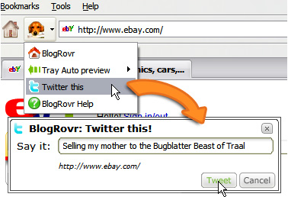
Chúng ta đều đọc blog hàng ngày, và việc này ngốn của bạn không ít thời gian. Thay vì tốn thì giờ tới từng trang blog, hãy để BlogRovR tìm và tải về các thông tin từ blog cho bạn. Bạn cũng cần đăng ký một tài khoản để tải tiện ích này về. Sau khi đã cài đặt xong, bạn chỉ cần nhập địa chỉ URL của blog là BlogRovR sẽ bắt đầu tải về thông tin cho bạn.
Lưu ý: Nếu bạn cài đặt NoScript, bạn cần cho phép trang BlogRovR chạy script, nếu không nó sẽ không thể tải thông tin về cho bạn.

